Hartat e rrezikshmërisë nga vërshimet dhe hartat e rrezikut nga vërshimet për të gjitha pellgjet e lumenjve në Kosovë
Mbështetja e Asistencës Teknike (AT) përmes Kornizës së Investimeve të Ballkanit Perëndimor (WBIF) i është ofruar Ministrisë së Mjedisit, Planifikimit Hapësinor dhe Infrastrukturës (MESPI) dhe Autoritetit Rajonal të Baseneve Lumore (ARBP) në Kosovë për të zhvilluar Hartat e Rrezikshmërisë nga Vërshimet dhe Hartat e Rrezikut nga Vërshimet për të gjitha pellgjet e lumenjve në vend. Ky projekt, i zbatuar ndërmjet viteve 2022 dhe 2025, është vazhdimësi e aktiviteteve të një AT të mëparshme të financuar nga WBIF: “Përgatitja e Vlerësimit Paraprak të Rrezikut nga Vërshimet”.
Objektivi kryesor i projektit ka qenë të kontribuojë në reduktimin dhe menaxhimin e rreziqeve që sjellin vërshimet për shëndetin e njerëzve, mjedisin, trashëgiminë kulturore dhe aktivitetin ekonomik.
Në kuadër të projektit u mblodhën dhe u organizuan të dhënat relevante për Hartat e Rrezikshmërisë nga Vërshimet dhe Hartat e Rrezikut nga Vërshimet. Modeli dixhital i lartësisë (DEM) i Kosovës është përmirësuar i cili në disa vende ka përfshirë përdorimin e inqizimit LiDAR.
Projekti përdori teknika të avancuara të modelimit të vërshimeve për të vlerësuar probabilitetet e vërshimeve sipas tre skenarëve:
- Skenari me probabilitet të lartë identifikon vërshimet me një periudhë kthimi 20 vjeçare
- Skenari me probabilitet të mesëm mbulon vërshimeve me periudhë kthimi 100 vjeçare
- Skenari me probabilitet të ulët tregon vërshimt me periudhë kthimi 1000 vjeçare, duke përfshirë efektet e thyerjes së digave në gjashtë diga kryesore në Kosovë.
Për më tepër, dy projeksione të ndryshimeve klimatike u zhvilluan dhe u hartuan.
Vlerësimi i dëmeve nga vërshimet për hartimin e rrezikut u bazua në kurbat e rrezikshmërisë nga vërshimet që korrespondojnë me elementë të ndryshëm në rrezik, duke marrë parasysh thellësitë e vërshimeve në të gjithë skenarët.
Hartat e rrezikshmërisë nga vërshimet dhe hartat e rrezikut nga vërshimet u prodhuan për zonat me rreziqe të mundshme të rëndësishme nga vërshimet duke marrë parasysh tre probabilitetet e përcaktuara më sipër. Për më tepër, zona me rrezik ekstrem u identifikuan bazuar në llogaritjet paraprake dhe u propozuan një sërë masash pa keqardhje. Këto janë zona ku mund të nisin masat për mbrojtjen nga vërshimet dhe mund të fillojë planifikimi i investimeve.
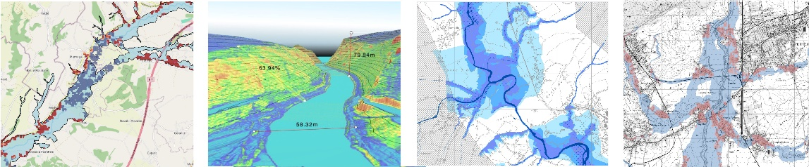
Këto harta shërbejnë si një input thelbësor për planifikimin hapësinor komunal dhe si bazë për Planin e Menaxhimit të Rrezikut nga Vërshimet. Ato mbështesin si masat infrastrukturore ashtu edhe ato menaxhuese, duke ndihmuar përfundimisht në reduktimin e dëmeve njerëzore dhe ekonomike. Për më tepër, rezultatet e projektit do të ndihmojnë komunat në identifikimin dhe prioritizimin e kundërmasave kundër vërshimeve, si dhe në lejimin dhe rregullimin e aktiviteteve.
Kjo nismë nënvizon përkushtimin e BE-së dhe EIB-së për forcimin e qëndrueshmërisë klimatike në Kosovë, sigurimin e gatishmërisë më të mirë kundër rreziqeve të ardhshme nga vërshimet dhe nxitjen e praktikave të qëndrueshme të menaxhimit të ujit.

